LAPORAN PRAKTIKUM PENGEMBANGAN APLIKASI BERBASIS WEB
MODUL VIII: HMVC, Authorization, dan AJAX pada Laravel



Disusun Oleh:
Nama: Egril Satias Utam
NIM: 707012500023
Kelas: 4902
Mata Kuliah: Pengembangan Aplikasi Berbasis Web

UNIVERSITAS TELKOM
FAKULTAS ILMU TERAPAN
JURUSAN S1 TERAPAN SISTEM INFORMASI KOTA CERDAS
TAHUN AJARAN 2026

2. Tujuan Praktikum
Lewat praktikum ini saya belajar membangun aplikasi Laravel yang dipecah menjadi beberapa modul, dilengkapi login, pembatasan hak akses berdasarkan peran, dan CRUD yang berjalan tanpa memuat ulang halaman. Target yang ingin saya capai:
- Memahami konsep HMVC dan cara menerapkannya di Laravel dengan package nwidart/laravel-modules.
- Memahami beda authentication dan authorization, serta membatasi akses admin dan user menggunakan middleware.
- Membuat register, login, dan logout secara manual di luar modul.
- Membuat CRUD biasa (halaman dimuat ulang) pada modul yang hanya bisa dibuka admin.
- Membuat CRUD AJAX dengan jQuery dan respons JSON, termasuk upload berkas memakai FormData yang bisa dibuka, diganti, dan dihapus.
- Menggunakan Form Request untuk validasi dan menampilkan pesan berhasil maupun pesan error pada form biasa dan form AJAX.

3. Alat dan Bahan
Perangkat yang saya gunakan selama praktikum:

Perangkat keras
- Laptop [isi merek/tipe], prosesor [isi], RAM [isi] GB, sistem operasi [isi].

Perangkat lunak
- XAMPP/Laragon [isi versi] (Apache dan MySQL/MariaDB) beserta phpMyAdmin untuk mengelola database hmvc_blade.
- Composer [isi versi] dan PHP [isi versi] (minimal 8.2).
- Laravel 12 dan package nwidart/laravel-modules versi 12 (otomatis ikut memasang wikimedia/composer-merge-plugin).
- Bootstrap 5.3, Bootstrap Icons, dan jQuery 3.6 yang dimuat lewat CDN, jadi tidak perlu Node.js.
- Pest untuk pengujian otomatis.
- Visual Studio Code, Git, dan Google Chrome (DevTools dipakai untuk melihat request AJAX di tab Network).
Bahan uji: beberapa gambar .jpg/.png dan satu PDF di bawah 2 MB, serta satu file .zip untuk menguji penolakan format.

4. Langkah-Langkah Praktikum
Aplikasi yang saya kerjakan bernama pertemuan8_hmvc_blade. Register, login, logout, dashboard, dan middleware role saya taruh di luar modul karena dipakai semua modul. Ada dua modul: UserManagement (CRUD biasa, khusus admin) dan Pendaftaran (CRUD AJAX dengan upload berkas, untuk admin dan user).

4.1 Persiapan project, database, dan modul
Pertama saya membuat project Laravel baru, membuat database hmvc_blade di phpMyAdmin, lalu mengubah .env supaya memakai MySQL (bawaannya SQLite).
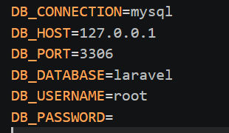
Setelah itu package modul dipasang dan konfigurasinya dipublikasikan. Merge plugin perlu diizinkan dulu supaya Composer tidak berhenti untuk bertanya.
Pada composer.json saya menambahkan merge-plugin di bagian extra agar class di dalam modul bisa ter-autoload, lalu membuat kedua modul.
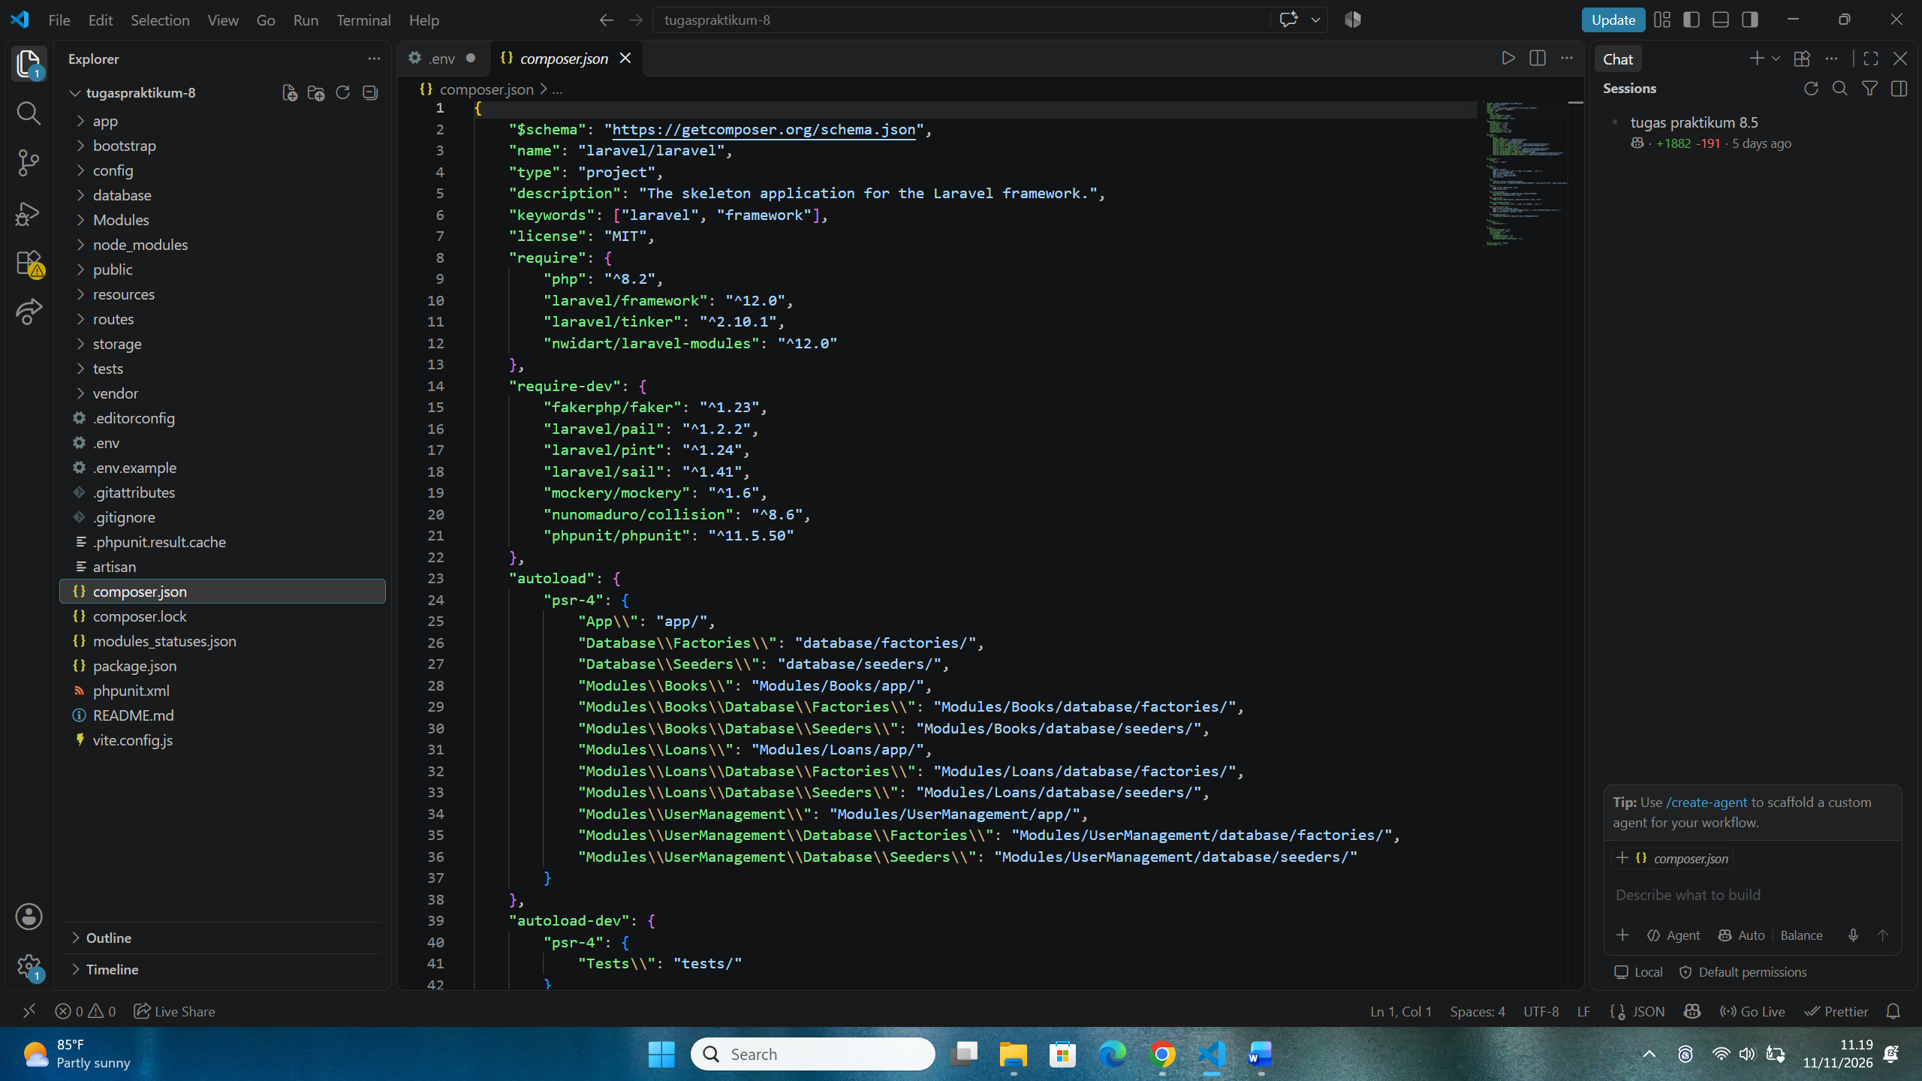File routes/api.php di kedua modul saya kosongkan, sebab route bawaannya memakai auth:sanctum padahal Sanctum tidak dipasang dan modul ini memang tidak punya API.

4.2 Kolom role dan authentication di luar modul
Tabel users sudah ada dari Laravel, jadi saya hanya menambah kolom role lewat migration. Nilai bawaannya user, sehingga akun baru otomatis berperan user.
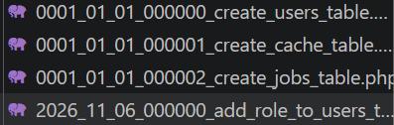
Daftar role saya buat sebagai enum App\Enums\UserRole (admin dan user) supaya penulisannya tidak berserakan sebagai teks. Pada model User, kolom role didaftarkan di $fillable, di-cast ke enum, dan saya menambah dua method bantu isAdmin() serta hasRole(). Seeder membuat dua akun awal: admin@example.com (admin) dan user@example.com (user), password keduanya password.
Validasi login dan register dipisah ke LoginRequest dan RegisterRequest. Field role sengaja tidak ada di RegisterRequest, dan RegisterController selalu menyimpan akun baru sebagai user, jadi orang tidak bisa mendaftar sebagai admin.
LoginController memakai Auth::attempt(), membatasi percobaan gagal sampai 5 kali per kombinasi email dan IP dengan RateLimiter, memperbarui session setelah login, lalu mengembalikan pengguna ke halaman tujuannya lewat redirect()->intended(). Route-nya:
Tampilannya memakai dua layout: layouts/app.blade.php untuk halaman setelah login dan layouts/guest.blade.php untuk login dan register, ditambah dashboard.blade.php.

4.3 Middleware role
Middleware auth hanya mengecek sudah login atau belum, jadi untuk membedakan admin dan user saya membuat middleware EnsureUserHasRole. Parameter seperti role:admin,user ditangkap oleh ...$roles.
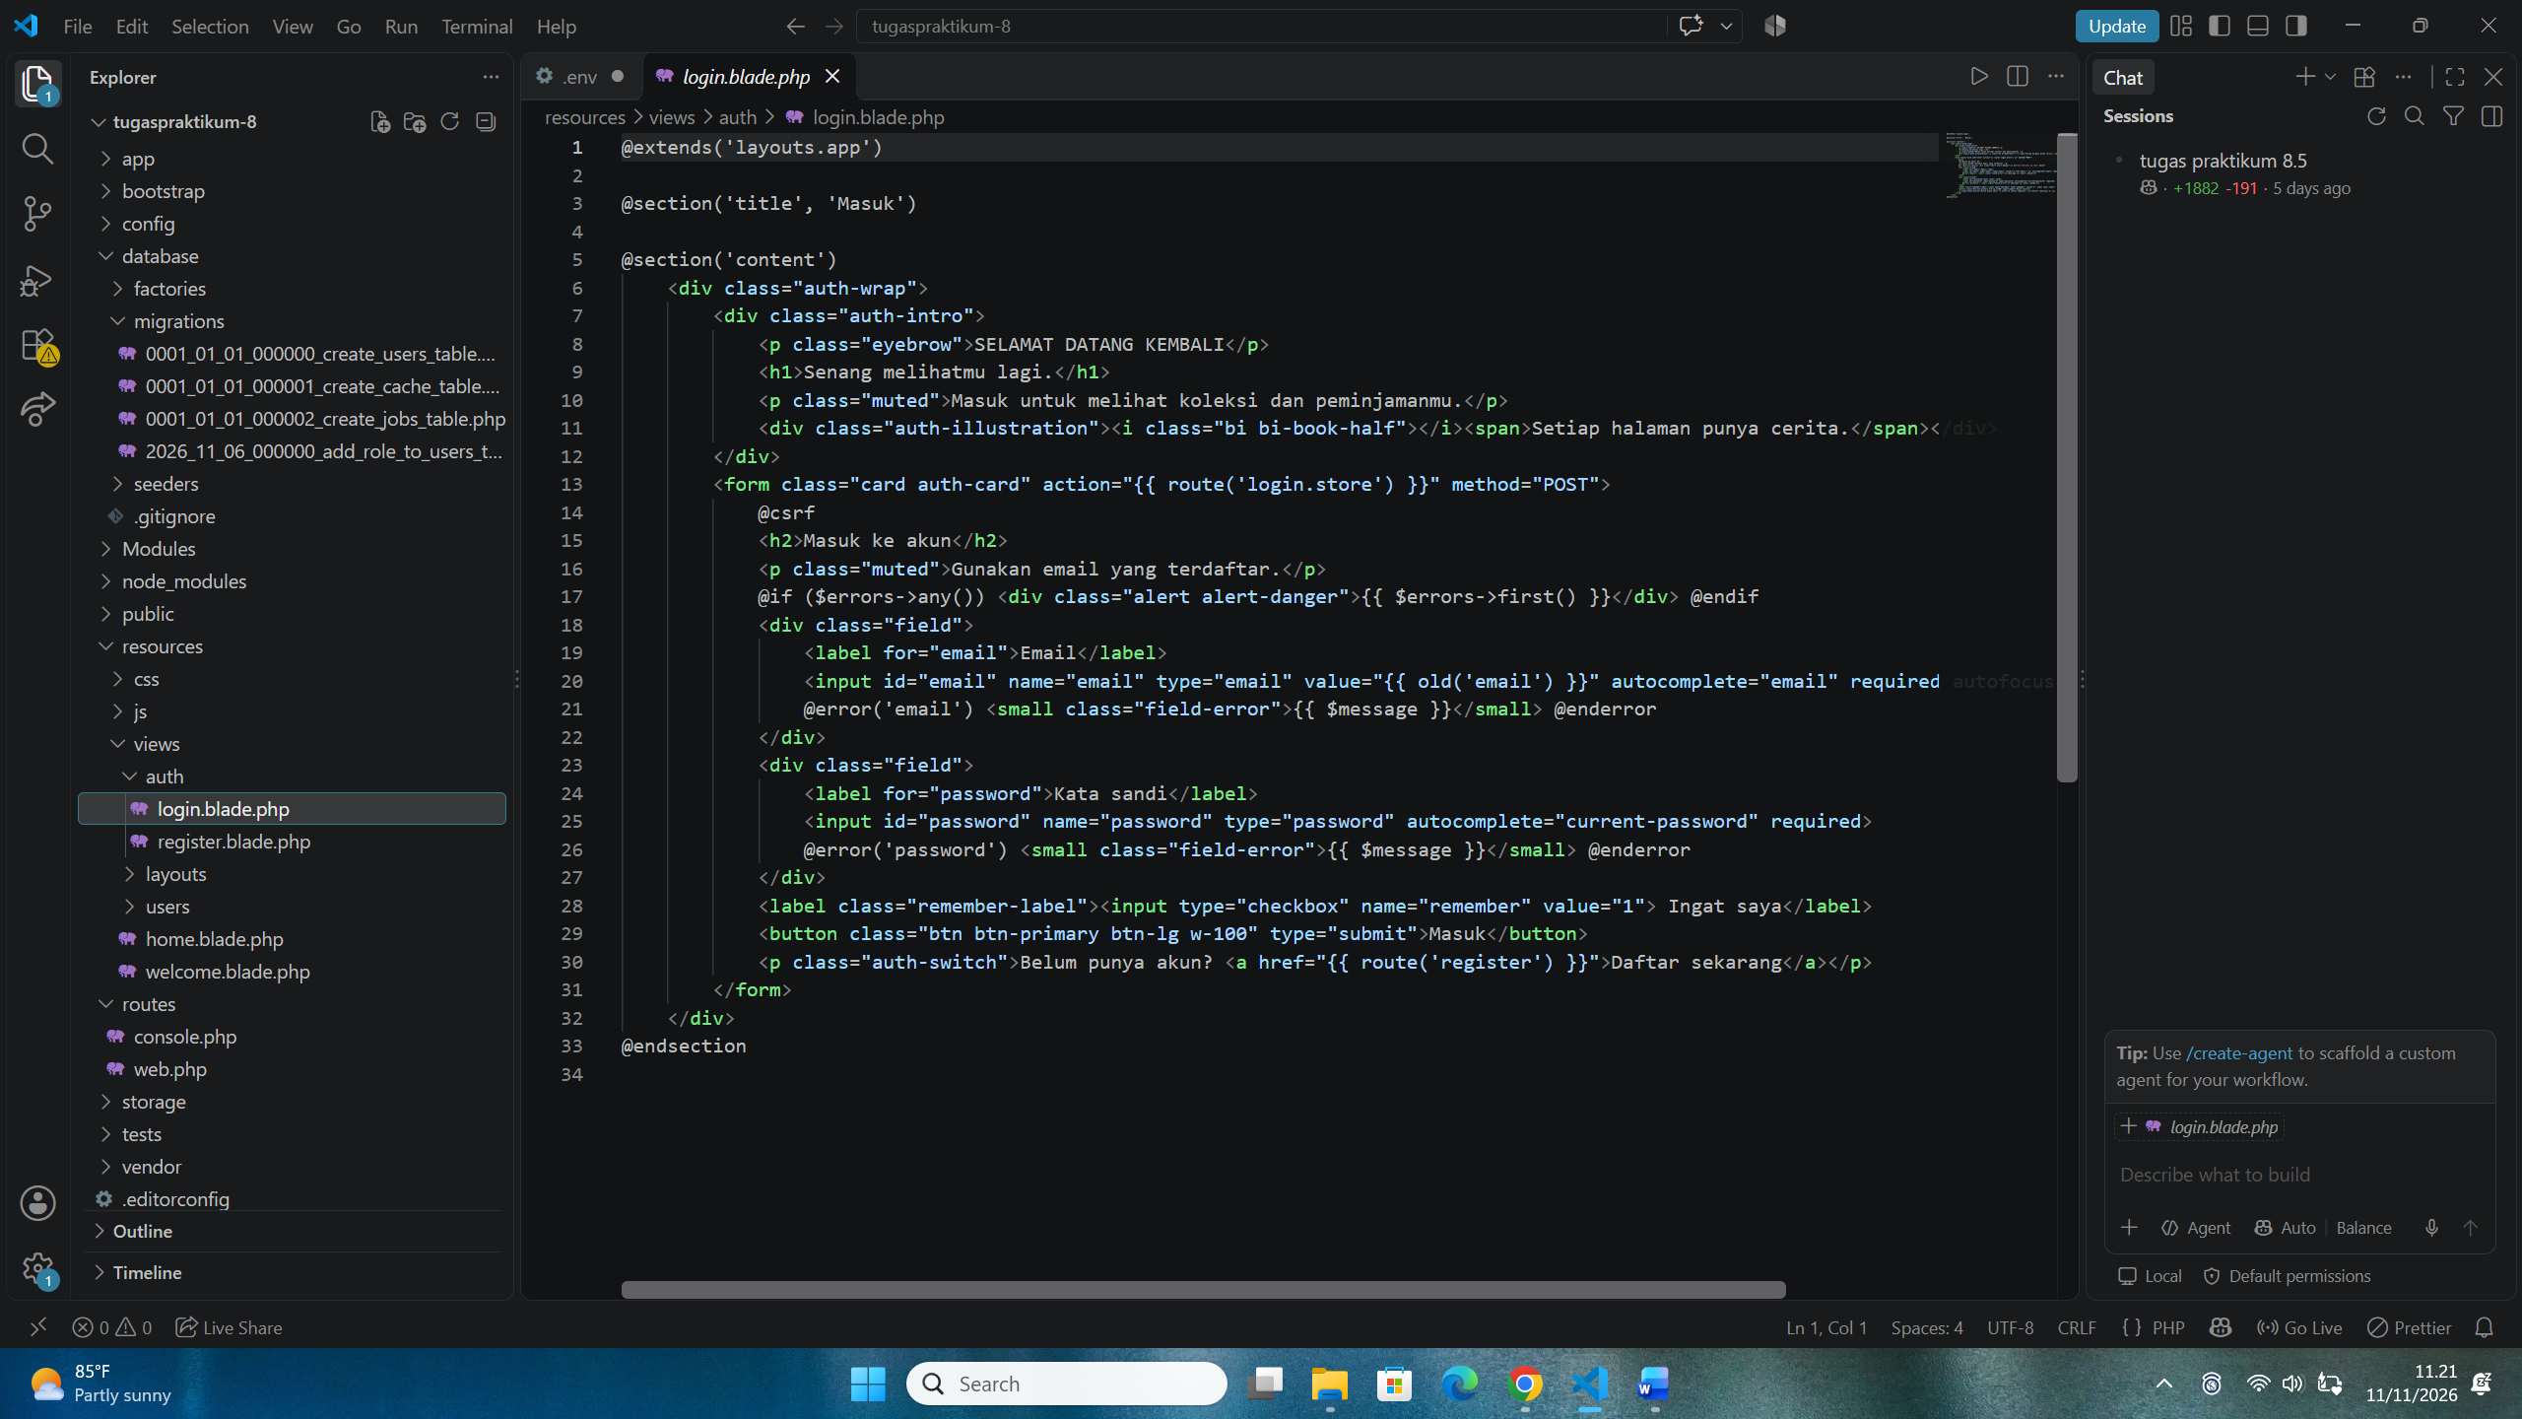Karena Laravel 12 tidak punya Kernel.php lagi, alias middleware didaftarkan di bootstrap/app.php, sekaligus mengatur tujuan pengalihan tamu dan pengguna yang sudah login.

4.4 Modul UserManagement (CRUD synchronous)
Modul ini hanya bisa dibuka admin. Seluruh route-nya dibungkus auth lebih dulu, baru role:admin; urutan ini penting supaya tamu diarahkan ke login dan bukan langsung mendapat 403.
Validasi ada di StoreUserRequest dan UpdateUserRequest. Role divalidasi dengan Rule::enum(), authorize() hanya meloloskan admin, dan pada saat edit password boleh dikosongkan. Ada juga aturan supaya admin tidak bisa menurunkan role akunnya sendiri:
Di UserManagementController, method index() menampilkan daftar user dengan pencarian nama/email, filter role, dan pagination 10 data. Pada destroy(), admin tidak boleh menghapus akunnya sendiri. View-nya dipanggil memakai namespace modul, misalnya view('usermanagement::index').

4.5 Modul Pendaftaran (CRUD AJAX dan upload berkas)
Tabel daftars berisi lima data (nama, asal sekolah, prodi tujuan, email, no HP). Kolom berkas dan nama_berkas saya tambahkan lewat migration terpisah. Kolom berkas hanya menyimpan path file, sedangkan file aslinya ada di storage. Setelah migrate, saya menjalankan storage:link agar berkas bisa dibuka dari browser.
Satu DaftarRequest dipakai untuk tambah dan edit. Berkas wajib saat tambah, tapi opsional saat edit karena berkas lama masih dipakai.
Controller tidak lagi mengembalikan view, melainkan JSON. Pada store(), berkas disimpan ke storage/app/public/berkas_pendaftaran; pada update(), berkas lama dihapus hanya jika ada berkas baru; pada destroy(), berkas ikut dihapus sebelum datanya.
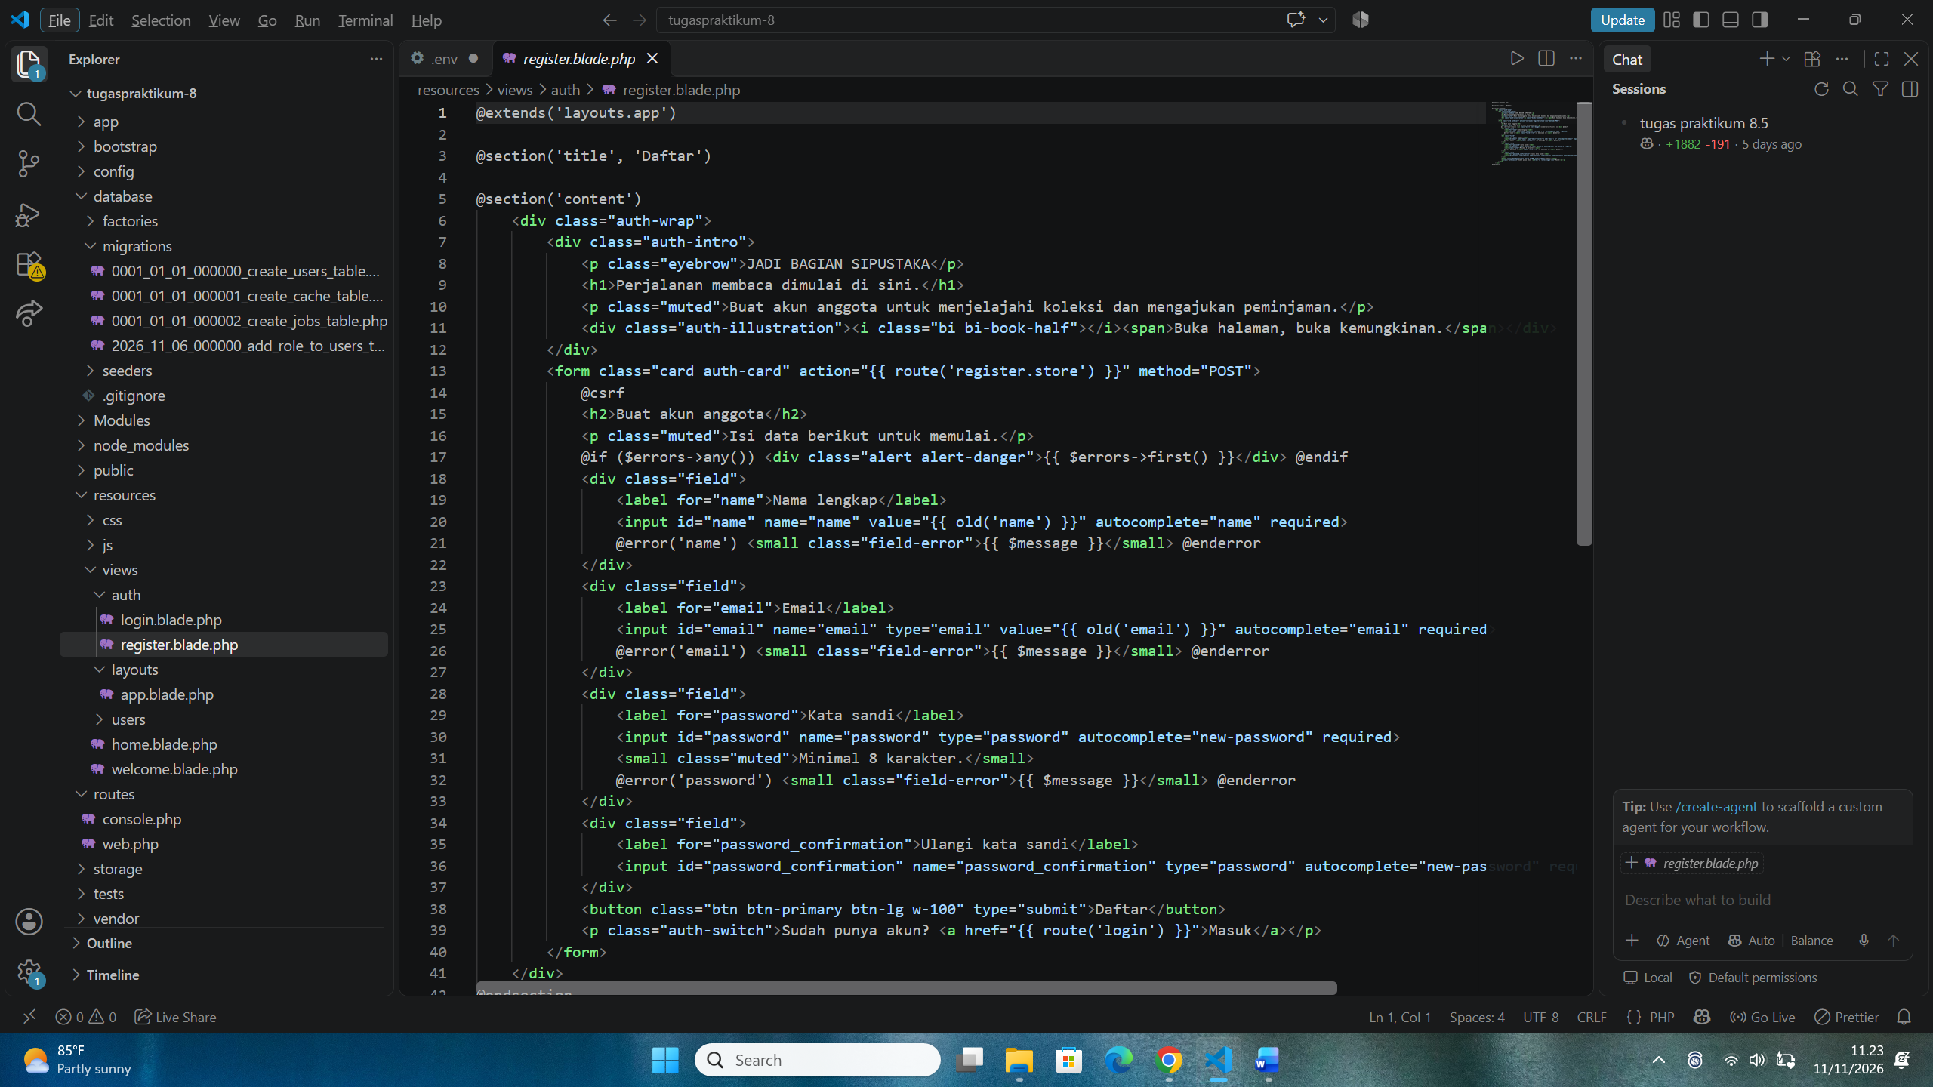Route-nya dibuka untuk role:admin,user. Route pendaftaran/data saya tulis sebelum pendaftaran/{daftar} supaya kata data tidak dibaca sebagai id.
Pada index.blade.php, tabel dan satu modal Bootstrap (untuk tambah dan edit) dikendalikan jQuery. Setiap request AJAX membawa token CSRF dan header Accept: application/json lewat $.ajaxSetup(). Data dari server di-escape dulu dengan escapeHtml() sebelum masuk tabel. Saat menyimpan, saya memakai FormData supaya file ikut terkirim: 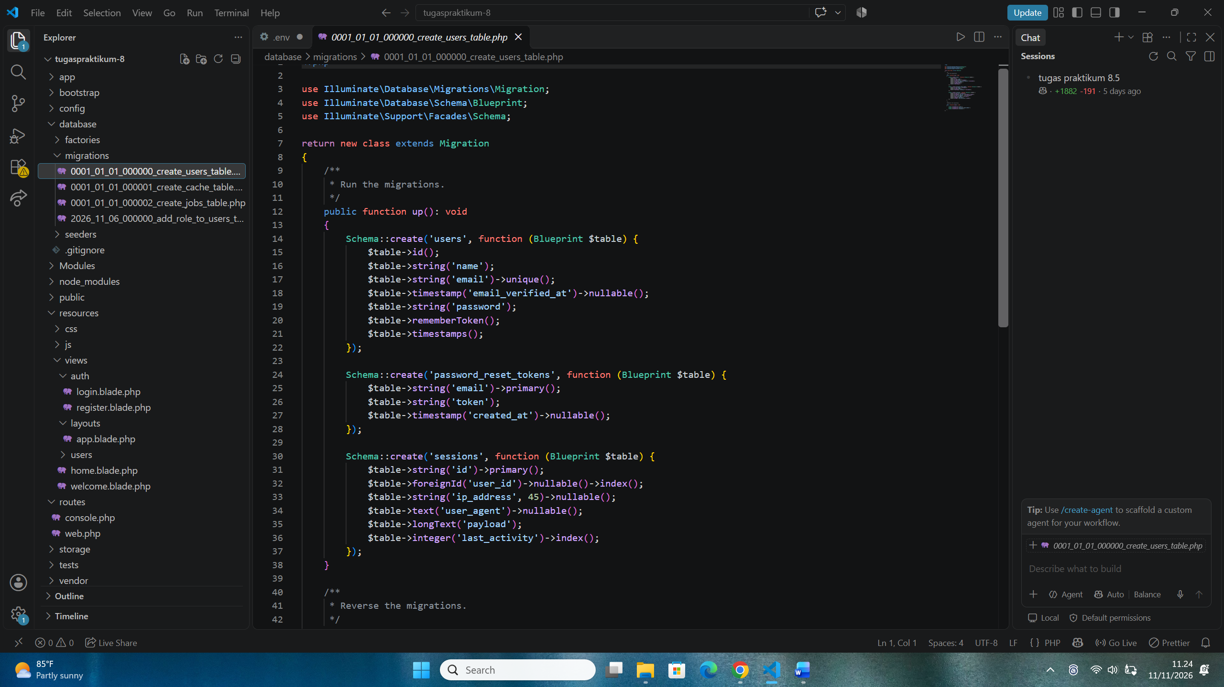

4.6 Pengujian
Saya menjalankan php artisan migrate:fresh --seed, mengecek route dengan php artisan route:list --except-vendor (ada 19 route), lalu php artisan serve dan menguji lewat browser: register dan login, error 403, CRUD user, serta CRUD pendaftaran sambil membuka tab Network di DevTools. Pengujian otomatis dijalankan dengan php artisan test (Pest).

5. Hasil dan Dokumentasi Program
Berikut tangkapan layar aplikasi yang saya jalankan beserta penjelasan singkatnya. 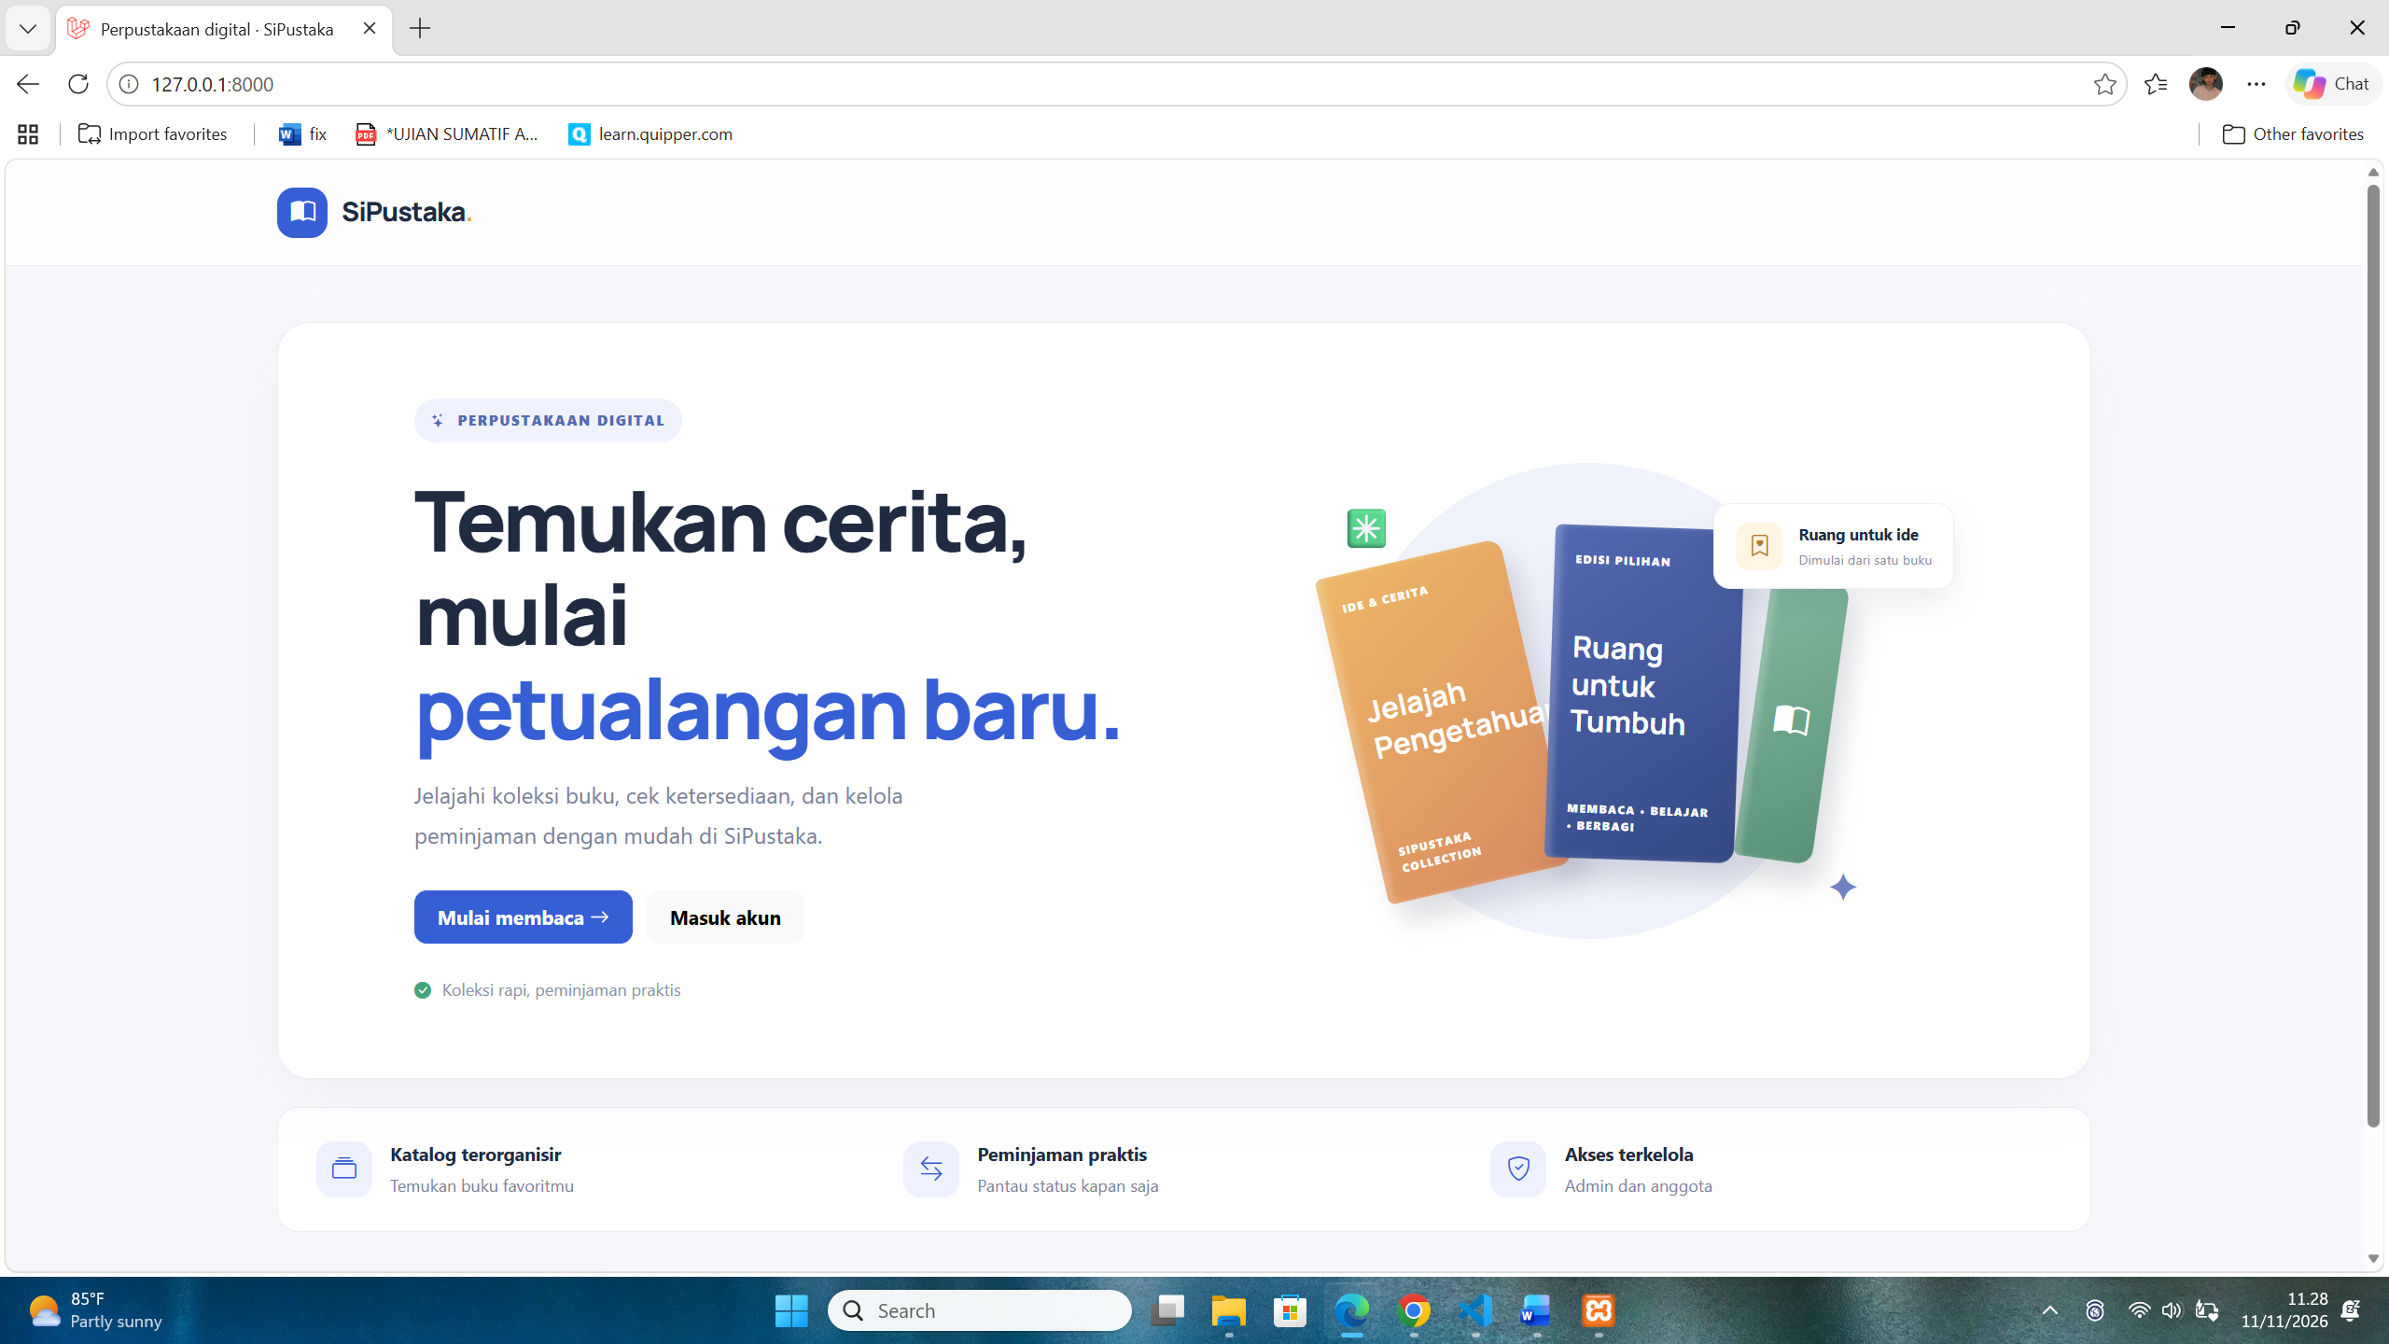
Seluruh pengujian otomatis lolos.

6. Analisis dan Pembahasan
Cara kerja HMVC.
Pada MVC biasa semua controller, model, dan view menumpuk dalam satu struktur aplikasi. Pada HMVC, aplikasi dipecah menjadi modul di folder Modules/ dan tiap modul membawa controller, model, view, route, migration, dan request sendiri. Package nwidart/laravel-modules membuat modul lewat module:make, mencatat status aktif atau nonaktifnya di modules_statuses.json, dan memanggil view modul dengan namespace (misalnya usermanagement::index). Class di dalam modul bisa dipakai karena composer.json tiap modul digabung ke composer.json utama oleh merge-plugin. Keuntungannya, kode lebih rapi, satu modul bisa diubah tanpa mengganggu modul lain, dan modul mudah ditambah atau dimatikan.
Authentication dan authorization.
Authentication memastikan siapa pengguna yang masuk (email dan password), sedangkan authorization menentukan apa yang boleh ia lakukan. Ini terlihat jelas saat saya login sebagai user: login berhasil, tetapi membuka /admin/users tetap menghasilkan error 403.
Cara kerja middleware role.
Middleware role menerima parameter setelah tanda titik dua, misalnya role:admin,user, lalu handle() memeriksanya dengan hasRole(). Jika role tidak cocok, request dihentikan dengan abort(403); jika cocok, request diteruskan ke controller. Pengamanannya juga berlapis: selain middleware di route, authorize() pada Form Request memeriksa ulang bahwa pengirimnya admin, dan role akun hasil register dipaksa menjadi user.
Perbedaan CRUD synchronous dan AJAX.
Aspek | Synchronous (UserManagement) | AJAX (Pendaftaran)
Respons controller | view() atau redirect()->with() | response()->json()
Halaman | Dimuat ulang setiap aksi | Tidak dimuat ulang, tabel diperbarui JavaScript
Pesan berhasil | Session flash | Alert dari JavaScript
Error validasi | Redirect + @error | Kode 422 + JSON, ditampilkan jQuery
Token CSRF | @csrf di form | Header X-CSRF-TOKEN
Form tambah/edit | Halaman terpisah | Satu modal
Upload berkas | enctype="multipart/form-data" | FormData, processData: false, contentType: false

Mengapa memakai FormData.
serialize() hanya menghasilkan teks sehingga file tidak ikut terkirim. FormData membaca seluruh isi form termasuk file. Opsi processData: false mencegah jQuery mengubah datanya menjadi string, dan contentType: false membiarkan browser mengatur multipart/form-data beserta boundary-nya. Untuk edit, request tetap dikirim sebagai POST dengan tambahan _method=PUT, karena PHP hanya membaca file upload dari request POST.
Mengapa berkas disimpan di storage dan database hanya mencatat path.
Menyimpan isi file di database membuat tabel membengkak dan query melambat. Karena itu file ditaruh di storage/app/public dengan nama acak, dan database hanya menyimpan path serta nama aslinya. storage:link diperlukan agar folder itu bisa diakses dari browser lewat public/storage. File dan path harus selaras, jadi saat berkas diganti atau datanya dihapus, file lamanya ikut dihapus dengan Storage::delete() supaya tidak jadi sampah.
Kendala dan solusinya.
Tabel berikut merangkum error yang mungkin muncul pada modul ini beserta cara mengatasinya.
Error | Penyebab | Solusi
Class modul tidak ditemukan | Belum menjalankan composer dump-autoload | Jalankan composer dump-autoload
419 Page Expired pada AJAX | Token CSRF tidak dikirim | Kirim token lewat header X-CSRF-TOKEN di $.ajaxSetup()
422 Unprocessable | Data tidak lolos validasi | Tampilkan responseJSON.errors di bawah input
403 Forbidden | Role tidak sesuai middleware | Login dengan akun yang berhak
Berkas tidak bisa dibuka | storage:link belum dijalankan | Jalankan php artisan storage:link
pendaftaran/data dianggap id | Route data ditulis setelah {daftar} | Pindahkan route data ke atasnya

7. Kesimpulan
Melalui praktikum ini saya berhasil membangun aplikasi Laravel dengan dua modul HMVC, yaitu UserManagement untuk CRUD biasa dan Pendaftaran untuk CRUD AJAX dengan upload berkas. Saya memahami bahwa HMVC membuat aplikasi lebih rapi karena setiap modul berdiri sendiri, dan bahwa authentication (siapa pengguna) berbeda dari authorization (apa yang boleh dilakukan), yang pada praktikum ini diterapkan lewat middleware role yang menolak pengguna tidak berhak dengan error 403. Saya juga memahami bahwa CRUD AJAX memperbarui tabel tanpa refresh lewat respons JSON dan token CSRF di header, sedangkan upload berkas memerlukan FormData. Terakhir, berkas disimpan di storage dengan database hanya mencatat path-nya, dan Form Request membuat pesan error maupun pesan berhasil tampil jelas di kedua jenis form.

8. Lampiran: Link Repositori GitHub
Link GitHub: [tempel tautan repositori di sini]

